资产管理系统
以一个资产管理系统为实例，简单介绍资产借阅管理系统的数据库设计过程,请自行对内容进行充实。
1. 需求分析
固定资产管理系统主要是完成对企业资产类别管理、资产信息管理、员工信息管理、资产领用管理、资产归还管理和资产报废管理。
系统管理员首先完成对资产类别管理，资产信息的查询、增加、删除、修改等操作，以及员工信息的查询、增加、删除、修改等。然后登记员工对资产的领用和归还，或者对资产进行报废处理。能对资产领用、归还和报废情况进行查询。
系统处理的主要数据对象是资产和员工。和资产相关的信息有：资产的基本信息、资产的分类信息；和员工相关的信息有：员工的基本信息；和二者相关的信息有：员工借资产、归还资产的信息。
涉及的数据：
资产类别表：类别编号、资产大类、资产小类
资产表：资产编号、资产名称、所属类型、资产型号、资产价格、购买日期、其他
员工表：员工编号、姓名、性别、部门、职位、其他
其他的安全性和完整性需求请自行完善
2.概念设计
在设计资产借阅管理系统的数据库时，依据对系统做出的数据和功能的需求分析，确定要存储的有关对象的信息和各个对象的基本属性信息，还需要确定这些对象之间的相互关系。这一步设计称作数据库的概念设计，设计结果为数据库概念模型。
资产管理系统的概念模型如图1所示。
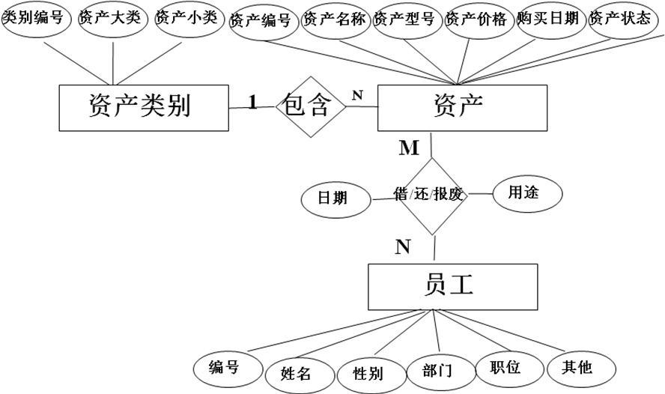
图1 资产管理系统的概念模型（E-R模型）
3.逻辑结构设计
逻辑结构设计是根据设计完成的概念模型，按照“实体和联系可以转换成关系”的转换规则，转换生成关系数据库管理系统支持的数据库表的数据结构。然后根据关系数据理论，对关系模式进行优化(请自行优化，达到BCNF)。根据以上设计的资产管理系统的概念模型和实际应用中的需要，为系统设计出的各数据表的数据结构和完整性约束条件如表所示。

表1
表名 | 资产类别表
列名 | 数据类型（宽度） | 是主键 | 空/非空 | 约束条件
类别编号 | char (20) | 是 | 非空 | 无
资产大类 | varchar (50) | 否 | 非空 | 无
资产小类 | varchar (50) | 否 | 非空 | 无

表2
表名 | 员工表
列名 | 数据类型（宽度） | 是主键 | 空/非空 | 约束条件
员工编号 | char (20) | 是 | 非空 | 无
姓名 | char (20) | 否 | 非空 | 无
性别 | char (2) | 否 | 非空 | 值为：男或女
部门 | char (30) | 否 | 非空 | 无
职位 | char (20) | 否 | 非空 | 无
其他 | varchar (50) | 否 | 空 | 无
补充说明 | 在“身份证号”列上建立“无重复”索引；“密码”列的值以“*”的形式显示

表3

表名 | 资产表
列名 | 数据类型（宽度） | 是主键 | 空/非空 | 约束条件
资产编号 | char (20) | 是 | 非空 | 无
资产名称 | char (30) | 否 | 非空 | 无
所属类型 | char (20) | 否 | 非空 | 参照资产类别表
资产型号 | char (20) | 否 | 非空 | 无
资产价格 | Decimal(10,2) | 否 | 非空 | 大于0
购买日期 | Date | 否 | 非空 | 无
状态 | nvarchar (10) | 否 | 非空 | 无
其他 | varchar (50) | 否 | 空 | 无
补充说明 | “所属类型”列与“资产类别”表中的“类别编号”列有参照关系

表4
表名 | 资产管理表
列名 | 数据类型（宽度） | 是主键 | 空/非空 | 约束条件
编号 | char (20) | 是 | 非空 | 无
管理类型 | char (30) | 否 | 非空 | 借/还/报废
资产编号 | char (20) | 否 | 非空 | 参照资产表
员工编号 | char (20) | 否 | 非空 | 参照员工表
用途 | char (20) | 否 | 非空 | 办公/实验
管理日期 | date | 否 | 非空 | 无
其他 | varchar (50) | 否 | 空 | 无
补充说明 | 此处增加编号作为此关系模式的主码
给出实际判断、分解过程，使其达到BCNF.
4.物理结构设计
为了提高对数据表中数据的查找速度，在实现表的设计时，应该考虑建立适当的索引。资产管理数据库中建立的索引情况如下表所示。
表5
表名 | 列名 | 索引
员工表 | 姓名 | 有重复索引
资产表 | 资产名称 | 有重复索引

由于经常进行批量资产数据的插入，建立存储过程，提高效率。
其他的数据存储和存取方法请自行完善。
5.数据库的创建
根据以上对数据库的概念设计、逻辑设计和物理设计，得出了数据库中各表的数据结构。根据以上得出的各表设计结果，完成对各个数据表的数据结构创建。

CREATE DATABASE Assets DEFAULT CHARACTER SET gbk;

USE Assets;

CREATE TABLE Assets (
AssetsID int PRIMARY KEY NOT NULL,
Name nvarchar (20) NOT NULL,
TypeID nvarchar (10) NOT NULL,
Model nvarchar (30) NOT NULL,
Price nvarchar (20) NOT NULL,
BuyDate nvarchar (50)NOT NULL,
Status nvarchar (10) NOT NULL,
Other nvarchar (50) NULL
) ;

CREATE TABLE AssetsTrjn (
JourNo int PRIMARY KEY NOT NULL,
FromAcc nvarchar (20) NOT NULL,
AssetsID int NOT NULL,
RegDate nvarchar (20)NOT NULL,
PersonID int NOT NULL,
Use nvarchar (50)NOT NULL,
Other nvarchar (50) NULL
) ;

CREATE TABLE AssetsType (
TYpeID int PRIMARY KEY NOT NULL,
B_Type nvarchar (20) NOT NULL,
S_Type nvarchar (20) NOT NULL
) ;

CREATE TABLE Person (
PersonID int PRIMARY KEY NOT NULL,
Name nvarchar (20) NOT NULL,
Sex nvarchar (4) NOT NULL,
Dept nvarchar (20)NOT NULL,
Job nvarchar (20) NOT NULL,
Other nvarchar (20) NULL
) ;

insert into assets(AssetsID,Name,TypeID,Model,Price,BuyDate,Status,Other)
values (6,'联想笔记本','1','089991','9000','2016-1-1','在库',''),
(7,'hp打印机','2','09002','3000','2016-2-2','在库',''),
(3,'惠普','3','B5','6000','2020-10-03','在库',''),
(4,'摇床','8','S-03','5000','2020-10-11','借出','统一采购'),
(5,'光谱仪','7','G-05','30000','2020-10-20','借出','统一采购');

insert into assetstrjn(JourNo,FromAcc,AssetsID,RegDate,PersonID,Useornot,Other)
values (1,'设备借用',3,'2020-10-21 23:52:54',1,'办公',NULL),
(2,'设备借用',5,'2020-10-21 23:53:03',4,'实验',NULL),
(3,'设备借用',4,'2020-10-21 23:53:29',2,'实验',NULL),
(4,'设备归还',1,'2020-10-21 23:54:22',1,'实验',NULL),
(5,'设备报废',2,'2020-10-21 23:55:33',1,'实验','不能使用'),
(6,'设备归还',3,'2020-11-3 11:10:49',1,'办公','');

insert into assetstype(TYpeID,B_Type,S_Type)
values (1,'办公用品','计算机'),
(2,'办公用品','打印机'),
(3,'办公用品','扫描仪'),
(4,'办公用品','服务器'),
(5,'耗材','硒鼓'),
(6,'耗材','墨盒'),
(7,'实验用品','光谱仪'),
(8,'实验用品','显微镜');

/*Data for the table person */

insert into person(PersonID,Name,Sex,Dept,Job,Other)
values (1,'李娜','女','资产处','科长','2009年入职'),
(2,'刘冰','男','采购部','科员',''),
(3,'谢婷','女','网络部','科员',''),
(4,'张林','男','办公室','副主任',''),
(5,'王林','男','行政部','主任','');

